无状态DHCPV6服务器配置

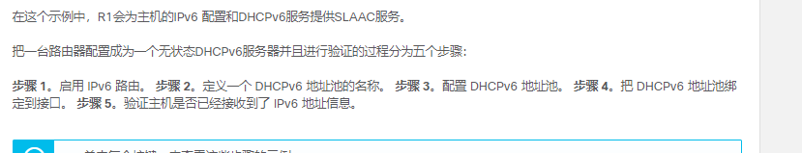

无状态DHCPV6客户端配置



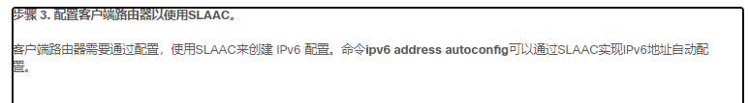

配置有状态DHCPv6服务器

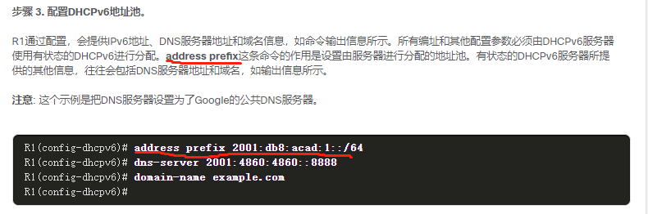

配置有状态DHCPv6客户端

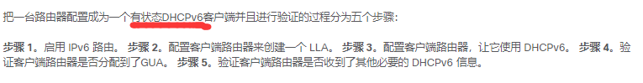 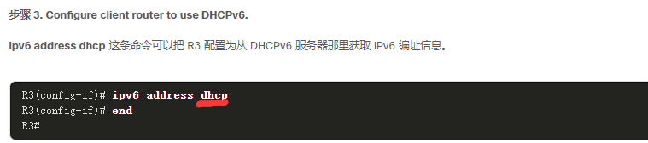

配置DHCPv6为中继代理

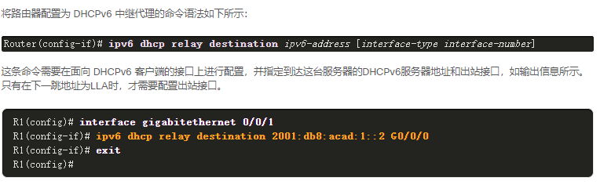

静态路由配置

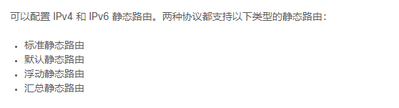

静态主机路由

